短学期选课流程
一、登录短学期选课平台
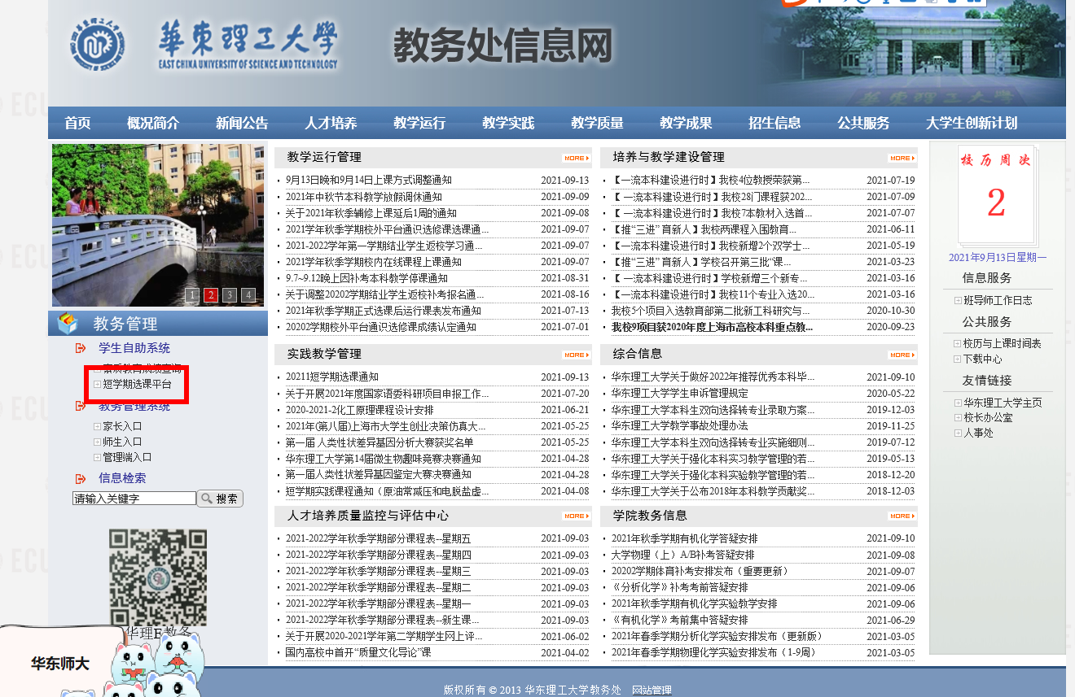

二、进入选课
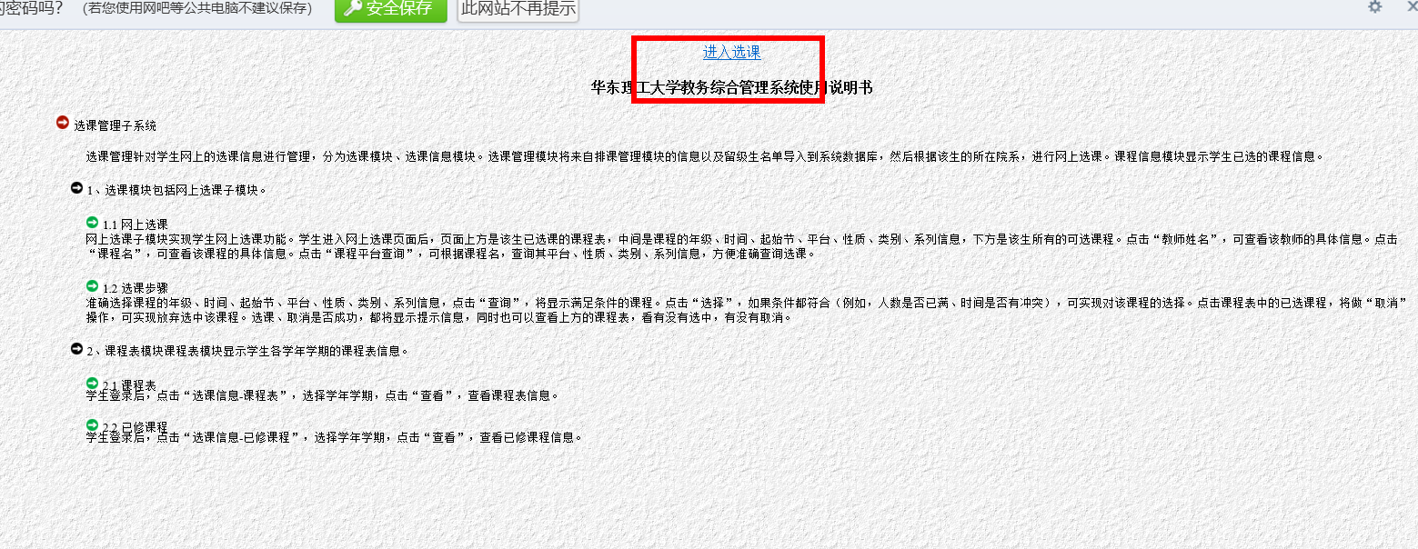
三、查询课程
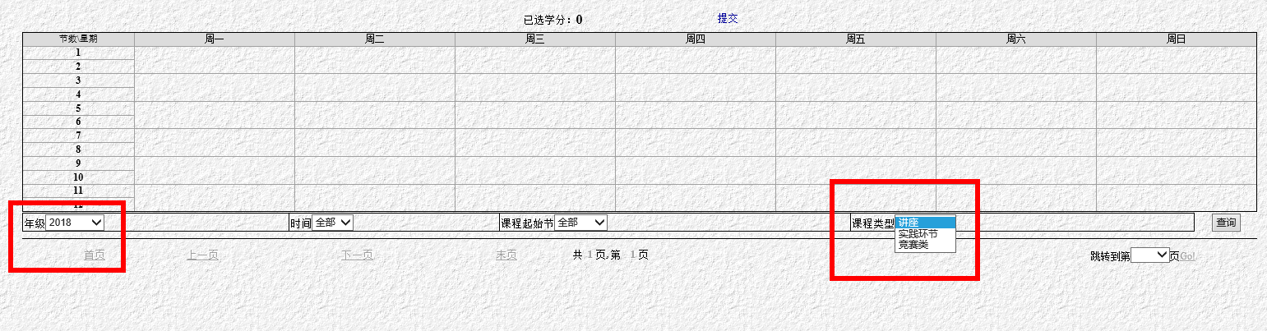
请选择实践环节或竞赛类查询，没有讲座类课程。
四、选课
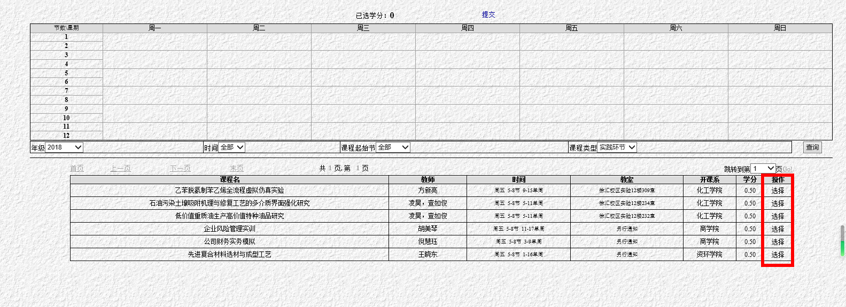
五、选课结果查询：
点击：选课信息
